**用户手册**

**一、打开项目**

1. 首先要打开Java编译器eclipse，然后点击Server运行如图：

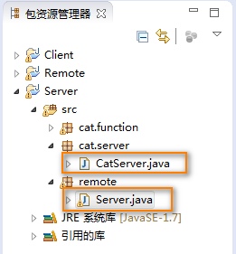

运行成功会弹出以下界面：

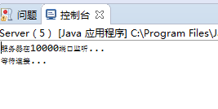



1. 打开并运行两个服务器以后，点击Client文件夹下的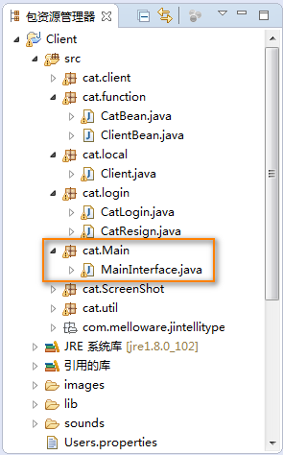

运行成功以后会弹出以下界面：



表示Java项目已经打开。

**二、远程协助**

1.在主界面，点击“远程协助”



2.点击远程协助后，会弹出以下界面(中间部分127.0.0.1:10000属于默认值，可以删除后，输入对方的ip地址:10000,10000属于端口号)

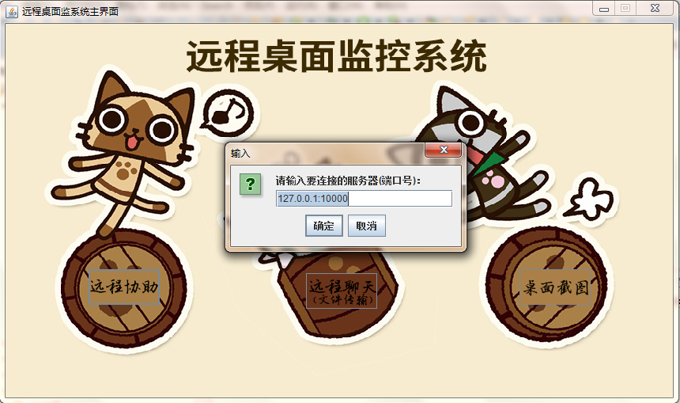

3.输入对方(局域网之下)的IP地址:10000(端口号),就可以实现远程桌面监控，如图(这是监控本机桌面电脑的画面)：

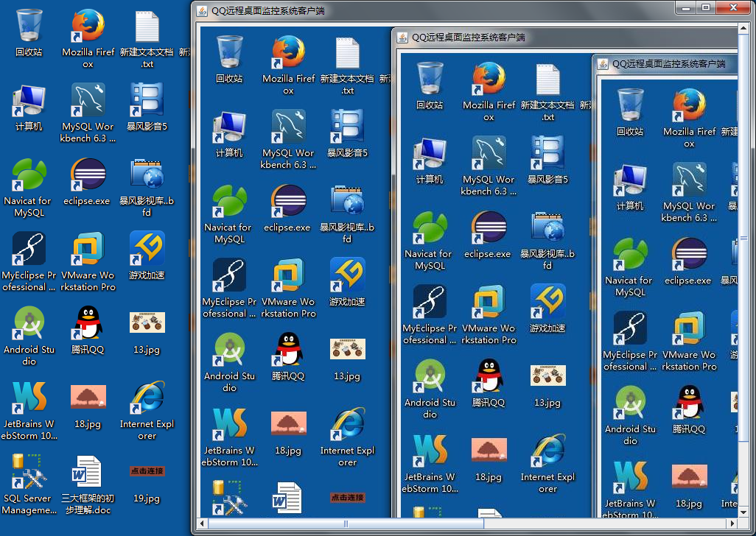

4.对客户端实行监控画面如下：

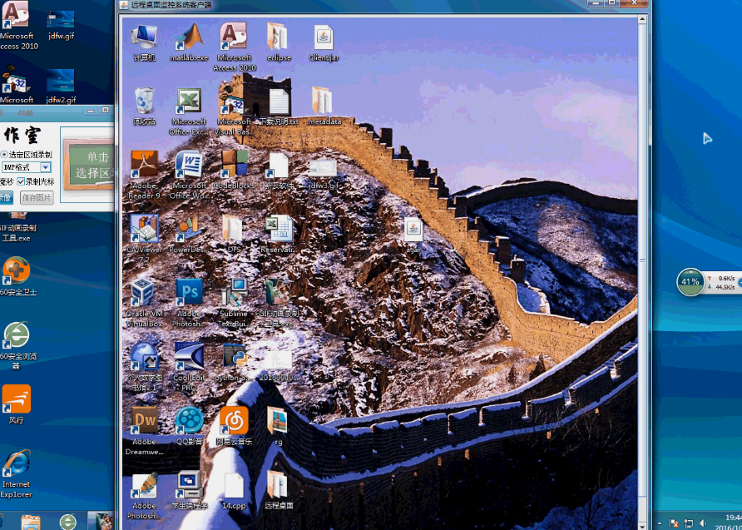

5.你们可以在”QQ远程桌面监控系统客户端”窗体里面实现远程的桌面协助，比如打开桌面应用，写文档等操作。

比如写文档，如图

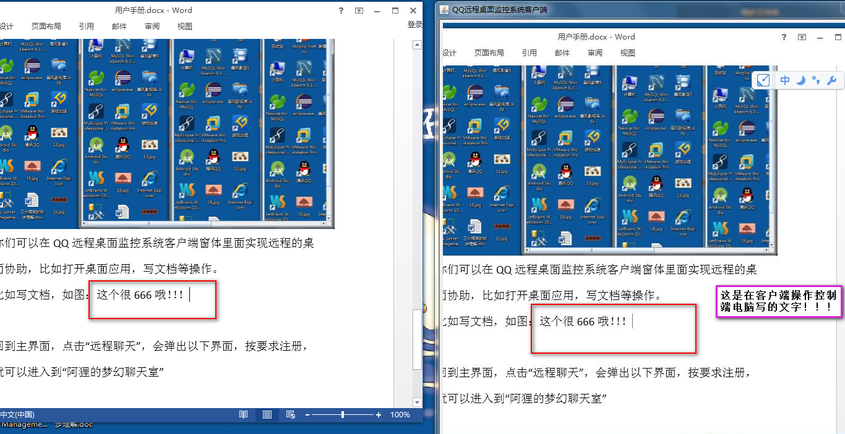

1. **远程聊天注册登陆**

1.回到主界面，点击“远程聊天”，会弹出以下界面,如图



就可以进入到“阿狸的梦幻聊天室”登陆界面，点击注册

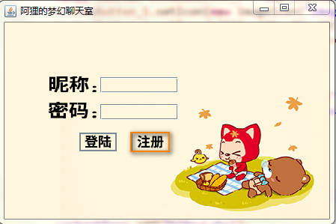

点击注册按钮，会出现如下界面：

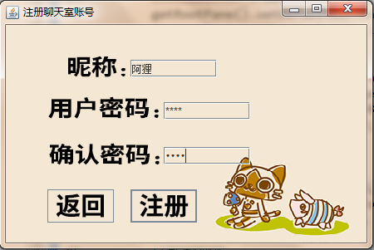

注册一个账号以后，点击**返回**，再在上面的登陆界面输入正确的账号和密码，就可以进入远程聊天的主界面了，如图

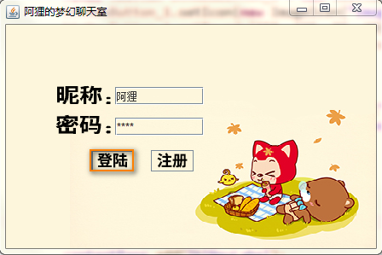

**登陆**成功，会进入以下聊天界面：

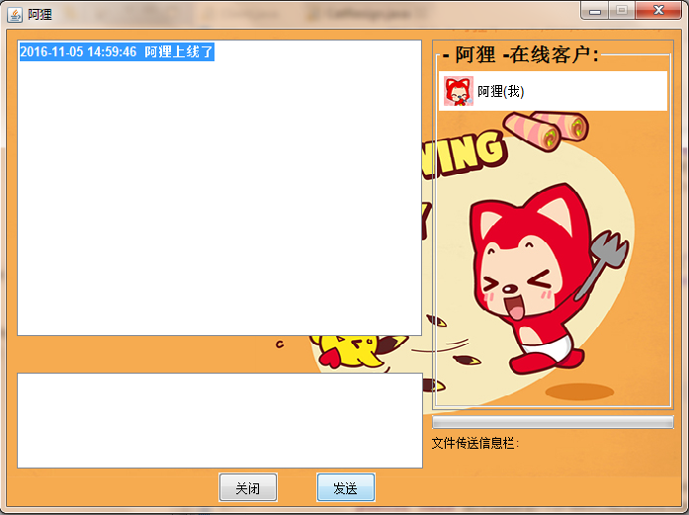

注意：

1. 注册的账号和密码不要重复，否则会报错，如下：

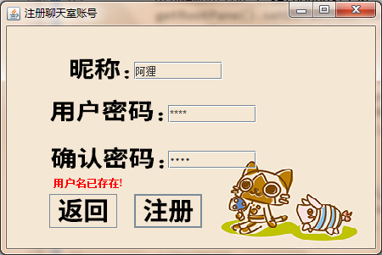

1. 登陆的账号和密码要输入正确，否则也会报错，如图：

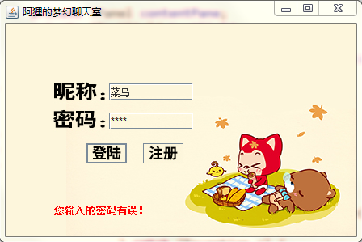

**3、在同一台电脑最多只可以注册两个用户，由于线程和电脑内存问题，系统容易报错。**

**四．远程聊天和远程文件传输**

1.首先要登陆至少两个注册用户，当登陆成功后，会出现对方的上线信息，还有右边会显示它登陆的头像，如图：

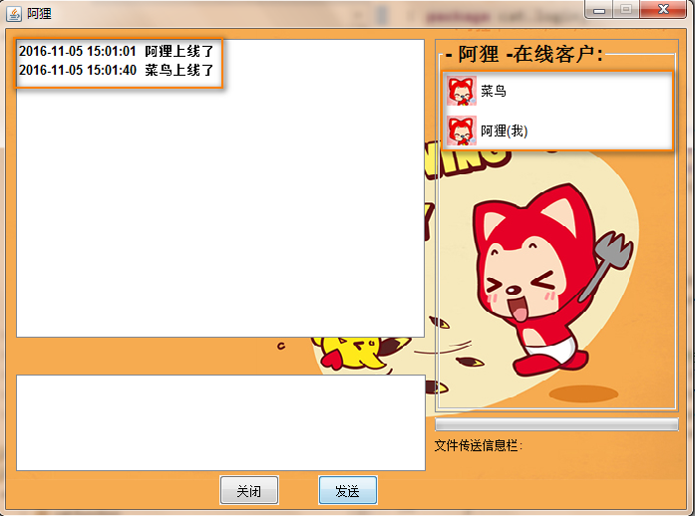

这样可以看到对方的上线状态，借此可以进行远程桌面监控和文件传输

1. 首先要选中对方的头像栏，才可以进行聊天(就像要先找到对象才可以发展剧情一样)，如下图所示

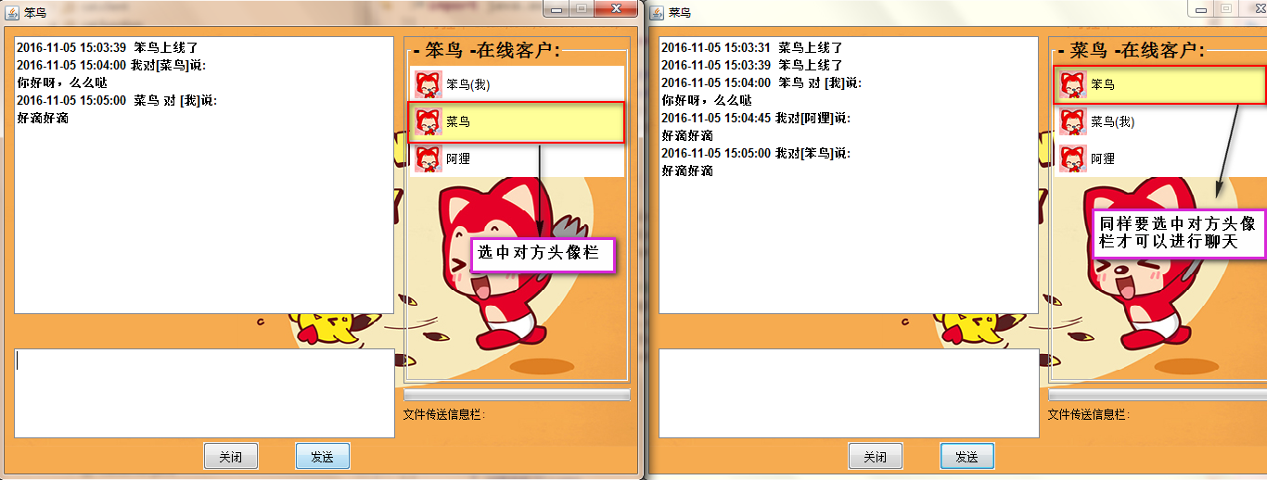

1. 文件传输。选中对方头像以后，双击，就会弹出”文件选择框”

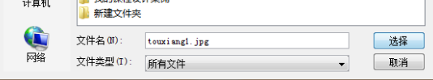

同时，对方也会收到“是否接收文件”的请求

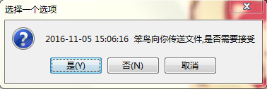

如果对方答应，会弹出“保存文件框”，选中保存的路径，就可以进行文件传输了，

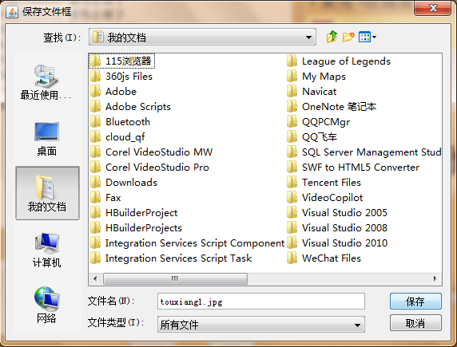

文件传输完成后，传输方可以看到对方已经**接收完毕**，接收方可以看到**保存的路径和已经保存完毕，进度条可以实时看到传输的状况和文件的大小**

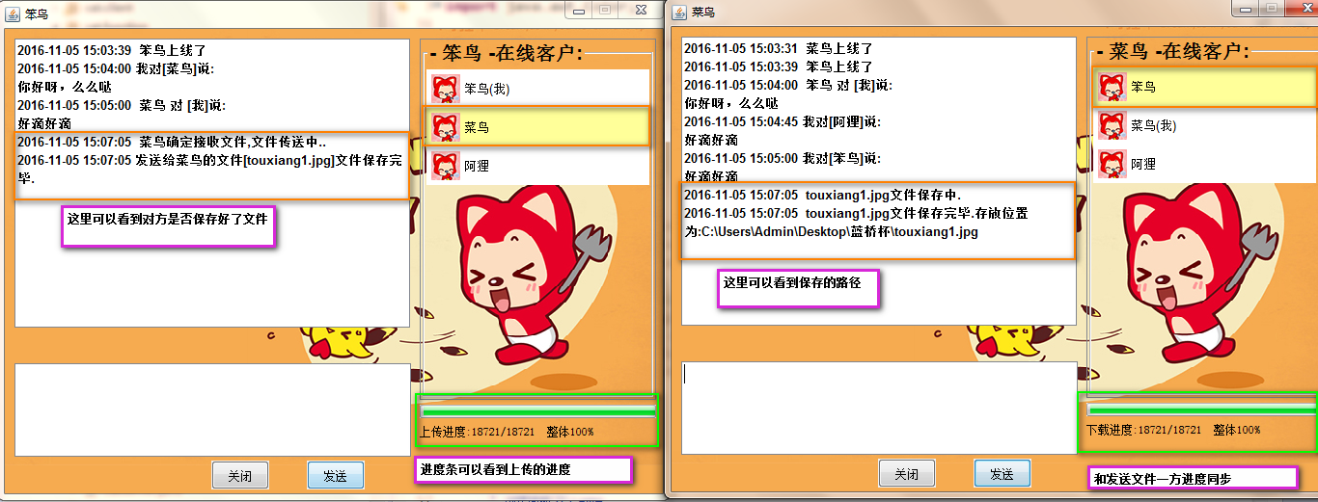

5、大文件传输对于本系统是没有问题的，如图：

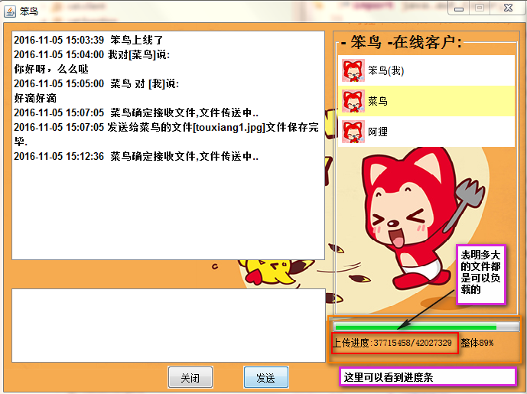

注意：1.未点击聊天对象(就是没有选中对方的头像栏)，或者选中自己的头像栏，都会报错，如图：

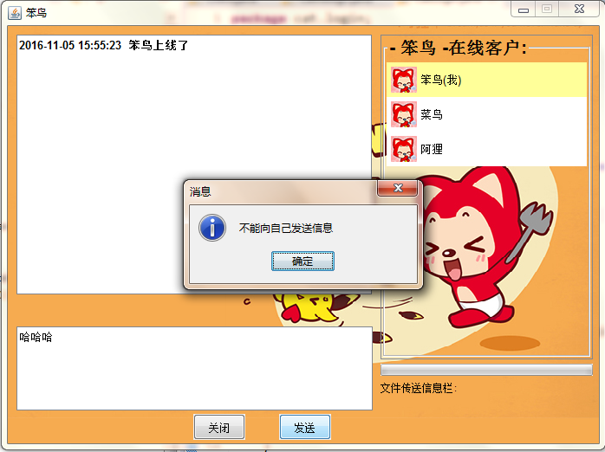

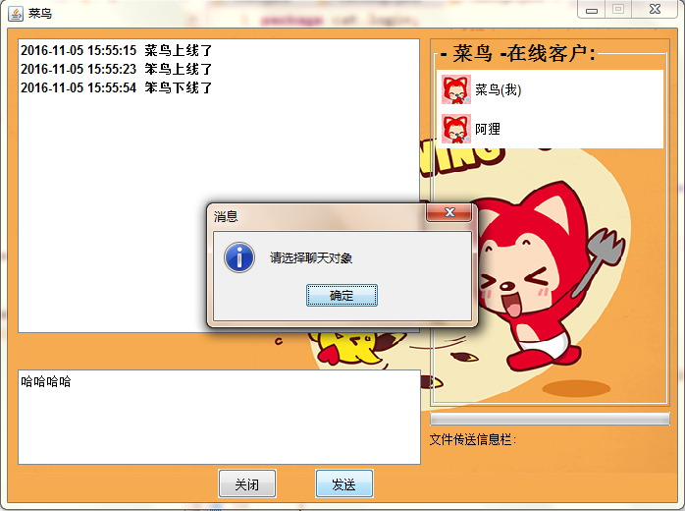

2.文件传输过程中突然退出，系统会发出警告，如图：

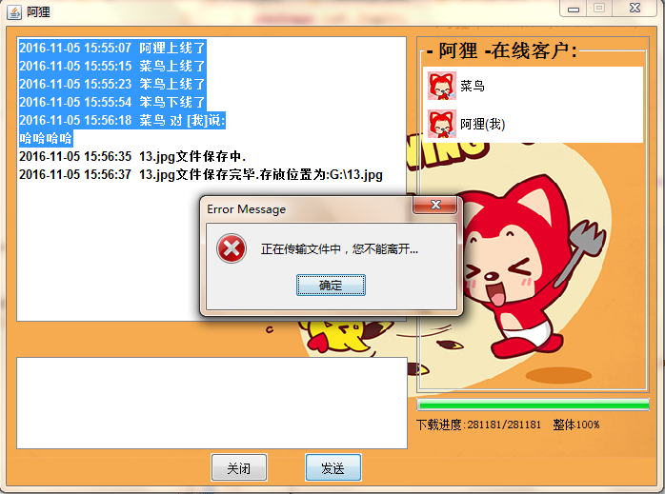

**五、桌面截图**

1.回到主界面，点击“桌面截图”，如下图



就可以看到在控制台显示“桌面截图字样已启动”，如图

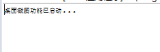

这个时候，只要在键盘上“citr+shift+s”，就可以随时截图桌面的图片，如下图(截图的时候不可以开其他应用)

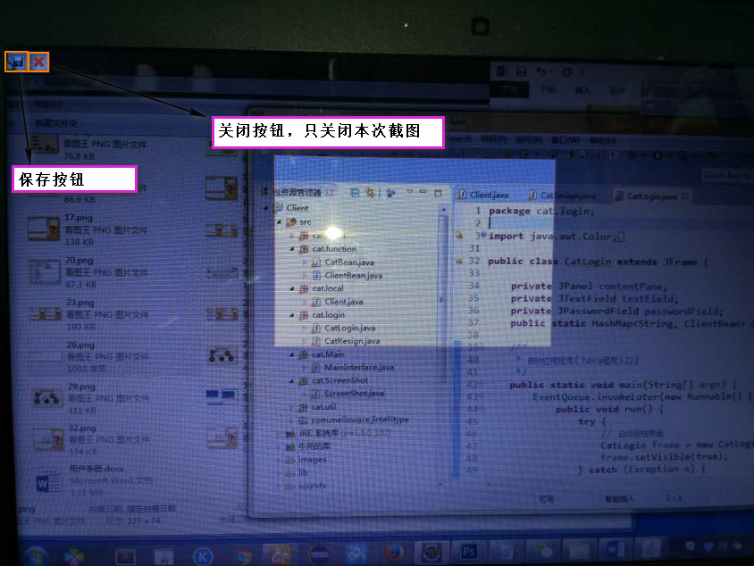

选取保存路径就可以保存截图，截图的名字可以自己写

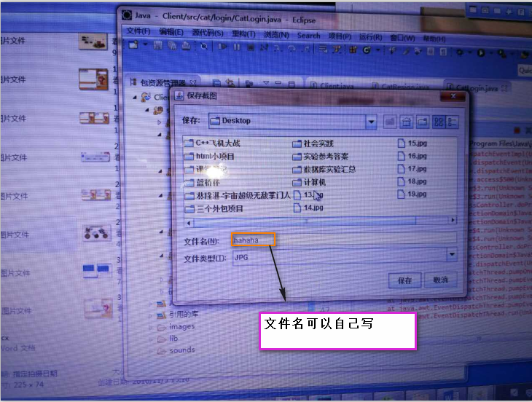

注意：关闭按钮只会关闭本次截图而不会关闭整个截图功能，所以点红叉关闭截图界面后，再按键盘“Citr+shift+s”，同样可以进行桌面截图。